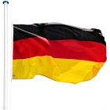Niemcy
Charakterystycznym dla Niemiec elementem świąt wielkanocnych jest tzw. bukiet wielkanocny – są to zielone gałązki postawione w wazonie i przybrane wydmuszkami. W podobny sposób ozdabia się również krzaki i krzewy w przydomowych ogródkach.
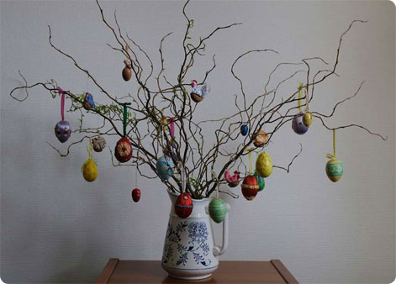

Wielkanocna Niedziela i Wielkanocny Poniedziałek
Dwa najbardziej uroczyste dni nazywa się w Niemczech po prostu Wielkanocną Niedzielą i Wielkanocnym Poniedziałkiem (Ostersonntag i Ostermontag). Są to dni odpoczynku oraz odwiedzania rodziny i przyjaciół.
Niedzielę rozpoczyna się tradycyjnie mszą rezurekcyjną, która odprawiana jest wcześnie rano. Bardzo popularny jest zwyczaj stukania się jajkami (Ostereiertitschen) przy śniadaniu. Każdy członek rodziny wybiera sobie swoją pisankę i kolejno stuka się nią z innymi – wygrywa posiadacz jajka z najmocniejszą skorupką. Zabawa ta jest znana również w Austrii i niemieckojęzycznej Szwajcarii, a także w innych częściach Europy: na Bałkanach, w Skandynawii, a nawet w Rosji.
Na stołach – oprócz świec wielkanocnych – obowiązkowo powinien się pojawić zajączek z cukru, czekolady lub innego materiału. Zając jest zresztą, obok jajka, najważniejszym świątecznym symbolem. Wiąże się z nim też inny bardzo ważny zwyczaj, na który niecierpliwie czekają wszystkie dzieci – chodzi oczywiście o poszukiwanie ukrytych w mieszkaniu lub ogrodzie pisanek lub słodyczy. Zgodnie z tradycją mówi się dzieciom, że przyniósł i ukrył je wielkanocny zając (Osterhase), który jest w Niemczech równie popularny jak Święty Mikołaj. W niektórych domach mieszkańcy obdarowują się również drobnymi podarkami – najczęściej czekoladkami lub innymi łakociami.
Jako danie główne w Święta podaje się zazwyczaj pieczeń z barana. Poza tym, nasi zachodni sąsiedzi delektują się babkami drożdżowymi i sernikami. Często piecze się je w specjalnych foremkach w kształcie np. baranka. Ogromną popularnością cieszą się również wszelkiego typu kiełbasy i wędliny.
Ciekawostki
- W niektórych regionach dzieci chodzą w Wielkanocną Niedzielę po domach sąsiadów i proszą o świąteczne łakocie.
- Zwyczaj święcenia palm w Niedzielę Palmową przed Wielkanocą jest bardzo słabo znany – najczęściej spotkać go można w Bawarii.
- Od piątku aż do Niedzieli Wielkanocnej w kościołach katolickich nie używa się dzwonów ani dzwonków – dlatego właśnie Wielki Piątek i Wielka Sobota nazywane się tam „Cichymi”.
- W niektórych miastach organizuje się uroczyste procesje konne (Osterreiten), które obecnie cieszą się dużym zainteresowaniem turystów – najbardziej znane są te w Saksonii i miasteczku Traunstein w Bawarii.
- Bardzo popularne są kilkudniowe rodzinne wyjazdy na Święta Wielkanocne poza miejsce zamieszkania.
- Zwyczaj Śmigusa-Dyngusa jest zupełnie nieznany, więc lepiej nie polewać nikogo wodą w Wielkanocny Poniedziałek…

